Министерство образования и науки Российской Федерации
Санкт-Петербургский Политехнический Университет Петра Великого
—
Институт прикладной математики и механики
Кафедра «Информационная безопасность компьютерных систем»

ЛАБОРАТОРНАЯ РАБОТА 6

«Биполярные транзисторы»

по дисциплине «Электронника и схемотехника»

Выполнил
студент гр. 5151003/40002 Михайлич М. И.
<подпись>

Старший преподаватель Макаров А. С.
<подпись>

Санкт-Петербург
2025

цель работы
Провести экспериментальные исследования ВАХ транзисторов и изучить основные параметры биполярных транзисторов

ход работы
- ОЭ схема
В ходе выполнения работы была созданна схема ОЭ, для изучения биполярных транзисторов. В начале исследуется зависимость тока базы от напряжения между базой и эммитером при постоянных напряжениях на коллекторе, которые равны 5, 10, 15 В.

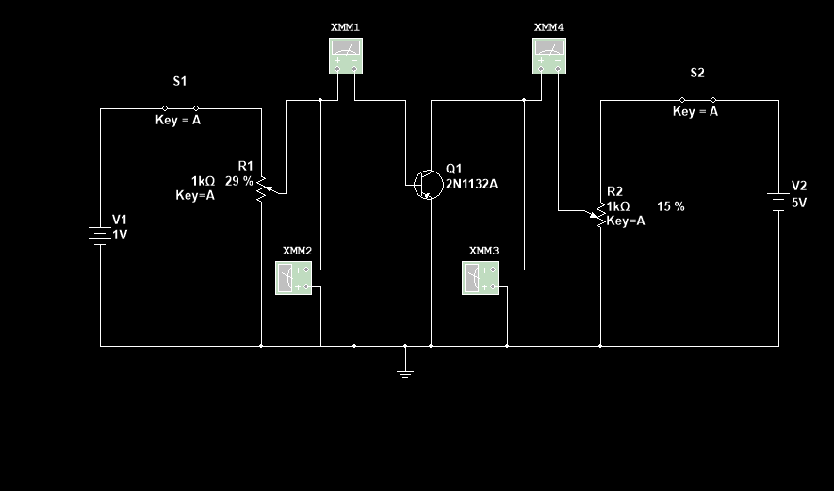
- ОЭ схема

R, % | 5 | 10 | 15 | 20 | 25 | 30 | 35 | 40 | 45 | 50
U_{БЭ}, В | 0.827 | 0.791 | 0.765 | 0.742 | 0.716 | 0.684 | 0.644 | 0.598 | 0.55 | 0.5
I_{Б}, мА | 2.58 | 1.211 | 0.663 | 0.363 | 0.181 | 0.075 | 0.024 | 0.007 | 0.002 | 0.0005
- Результаты измерения при U_{БЭ} = 15 B

R, % | 5 | 10 | 15 | 20 | 25 | 30 | 35 | 40 | 45 | 50
U_{БЭ}, В | 0.826 | 0.790 | 0.765 | 0.742 | 0.716 | 0.684 | 0.644 | 0.598 | 0.549 | 0.5
I_{Б}, мА | 2.605 | 1.218 | 0.666 | 0.364 | 0.181 | 0.075 | 0.024 | 0.006 | 0.002 | 0.0005
- Результаты измерения при U_{БЭ} = 10 B

R, % | 5 | 10 | 15 | 20 | 25 | 30 | 35 | 40 | 45 | 50
U_{БЭ}, В | 0.825 | 0.790 | 0.765 | 0.742 | 0.716 | 0.684 | 0.644 | 0.598 | 0.549 | 0.5
I_{Б}, мА | 2.636 | 1.226 | 0.669 | 0.365 | 0.182 | 0.075 | 0.024 | 0.007 | 0.002 | 0.0005
- Результаты измерения при U_{БЭ} = 5 B

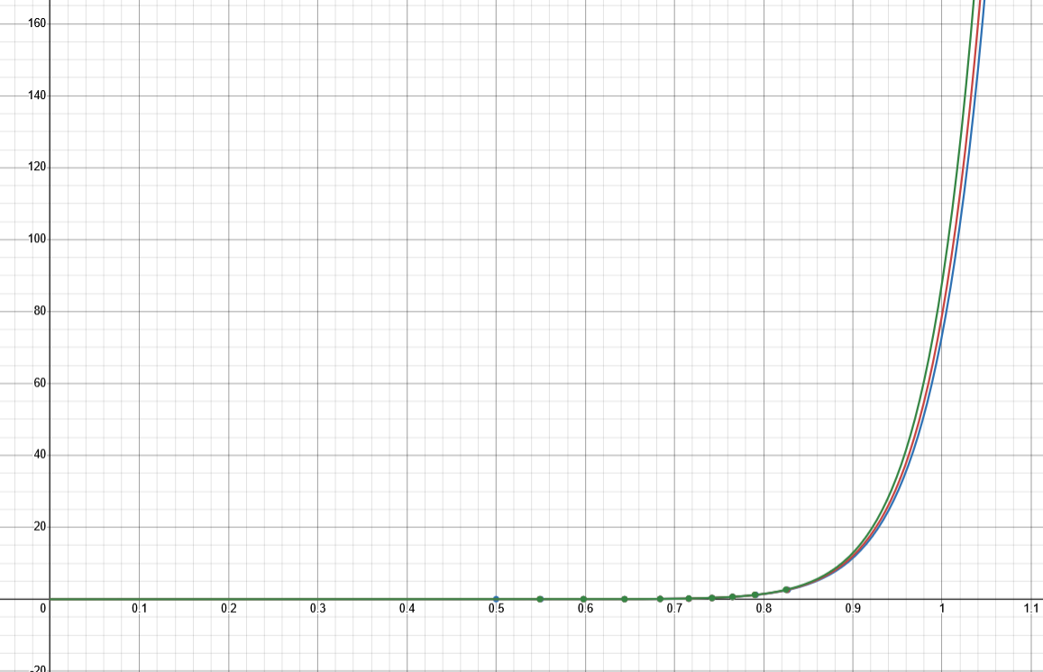
- Зависимость I_{Б} от U_{БЭ} при U_{БЭ} = 5, 10, 15 В

Далее исследуется зависимость тока коллектора от напряжения коллектора при постоянных токах базы, которые равны 0.1, 0.15 и 0.2 мА.

R, % | 5 | 10 | 20 | 30 | 40 | 50 | 60 | 70
U_{КЭ}, В | 0,404 | 0,836 | 1,79 | 2,867 | 4,076 | 5,428 | 6,939 | 8,626
I_{К}, мА | 7,286 | 7,373 | 7,563 | 7,777 | 8,018 | 8,288 | 8,587 | 8,922
- Результаты измерения при I_{Б} = 0.1 мА

R, % | 5 | 10 | 20 | 30 | 40 | 50 | 60 | 70
U_{КЭ}, В | 0,273 | 0,588 | 1,344 | 2,271 | 3,377 | 4,675 | 6,184 | 7,932
I_{К}, мА | 10,032 | 10,132 | 10,348 | 10,614 | 10,93 | 11,301 | 11,731 | 12,23
- Результаты измерения при I_{Б} = 0.15 мА

R, % | 5 | 10 | 20 | 30 | 40 | 50 | 60 | 70
U_{КЭ}, В | 0,146 | 0,295 | 0,823 | 1,58 | 2,569 | 3,804 | 5,309 | 7,121
I_{К}, мА | 12,695 | 13,39 | 13,607 | 13,907 | 14,297 | 14,785 | 15,378 | 16,091
- Результаты измерения при I_{Б} = 0.2 мА

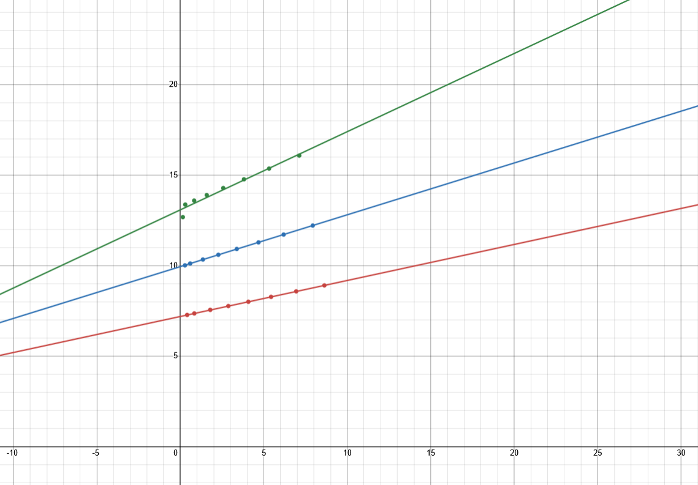
- Зависимость U_{КЭ} от I_{К} при I_{Б} = 0.1, 0.15, 0.2 мА

- ОБ схема
Далее была собрана ОБ схема, для изучения зависимости тока эммитера от напряжения между базой и эммитером, при постоянных напряжениях коллектора, которые равны 5, 10, 15 В.

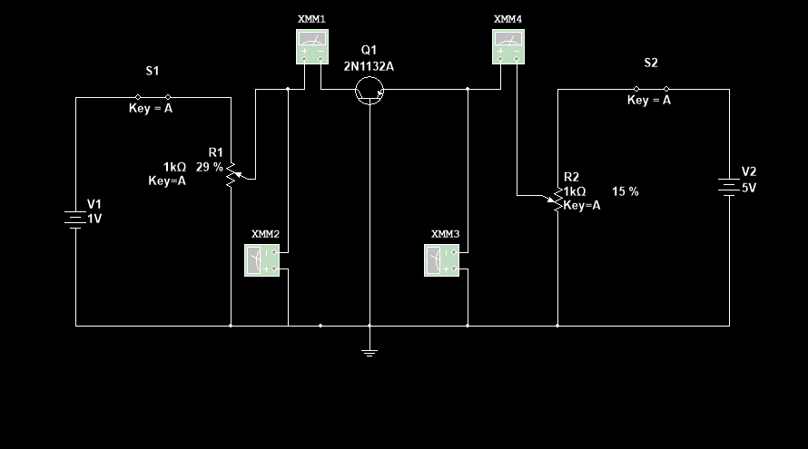
- ОБ схема

R, % | 5 | 10 | 15 | 20 | 25 | 30 | 40 | 50 | 60
U_{БЭ}, В | 0,677 | 0,651 | 0,634 | 0,62 | 0,607 | 0,592 | 0,557 | 0,493 | 0,4
I_{Э}, мА | 5,757 | 2,768 | 1,695 | 1,126 | 0,765 | 0,511 | 0,179 | 0,027 | 0,002
- Зависимость U_{ЭБ} от I_{Э} при U_{КЭ} = 15 В

R, % | 5 | 10 | 15 | 20 | 25 | 30 | 40 | 50 | 60
U_{БЭ}, В | 0,679 | 0,654 | 0,636 | 0,622 | 0,609 | 0,595 | 0,558 | 0,493 | 0,4
I_{Э}, мА | 5,694 | 2,737 | 1,657 | 1,111 | 0,753 | 0,5 | 0,173 | 0,026 | 0,002
- Зависимость U_{ЭБ} от I_{Э} при U_{КЭ} = 10 В

R, % | 5 | 10 | 15 | 20 | 25 | 30 | 40 | 50 | 60
U_{БЭ}, В | 0,682 | 0,656 | 0,639 | 0,624 | 0,611 | 0,597 | 0,559 | 0,493 | 0,4
I_{Э}, мА | 5,622 | 2,703 | 1,652 | 1,094 | 0,739 | 0,489 | 0,166 | 0,024 | 0,002
- Зависимость U_{ЭБ} от I_{Э} при U_{КЭ} = 5 В

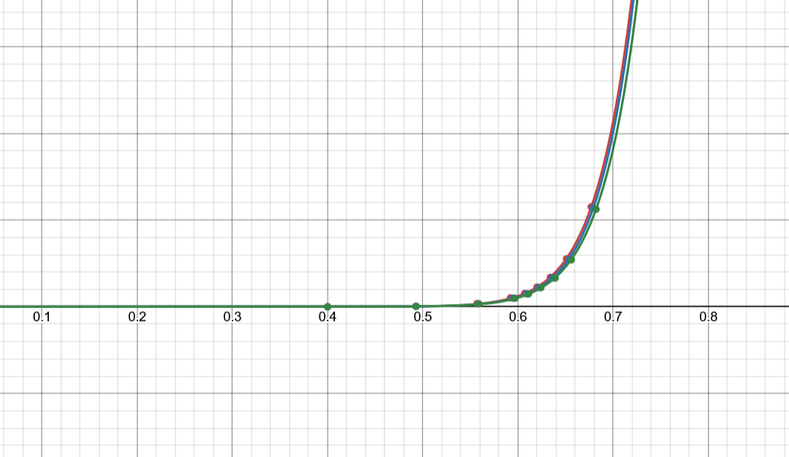
- Зависимость U_{ЭБ} от I_{Э} при U_{КЭ} = 5, 10, 15 В

Далее исследуется зависимость тока коллектрора от напряжения между коллектором и базой, при I_{Э} = 2, 4, 8 мА.

R, % | 5 | 10 | 20 | 30 | 40 | 50 | 60
U_{КБ}, В | 0,658 | 1,326 | 2,689 | 4,09 | 5,529 | 7,008 | 8,525
I_{К}, мА | 1,929 | 1,934 | 1,942 | 1,951 | 1,959 | 1,969 | 1,977
- Зависимость I_{К} от U_{КБ} при I_{Э} = 2 мА

R, % | 5 | 10 | 20 | 30 | 40 | 50 | 60
U_{КБ}, В | 0,565 | 1,15 | 2,376 | 3,677 | 5,056 | 6,512 | 8,047
I_{К}, мА | 3,879 | 3,887 | 3,903 | 3,919 | 3,935 | 3,952 | 3,968
- Звисимость I_{К} от U_{КБ} при I_{Э} = 4 мА

R, % | 5 | 10 | 20 | 30 | 40 | 50 | 60
U_{КБ}, В | 0,382 | 0,802 | 1,754 | 2,859 | 4,116 | 5,529 | 7,099
I_{К}, мА | 7,748 | 7,76 | 7,786 | 7,816 | 7,847 | 7,883 | 7,919
- Зависимость I_{К} от U_{КБ} при I_{Э} = 8 мА

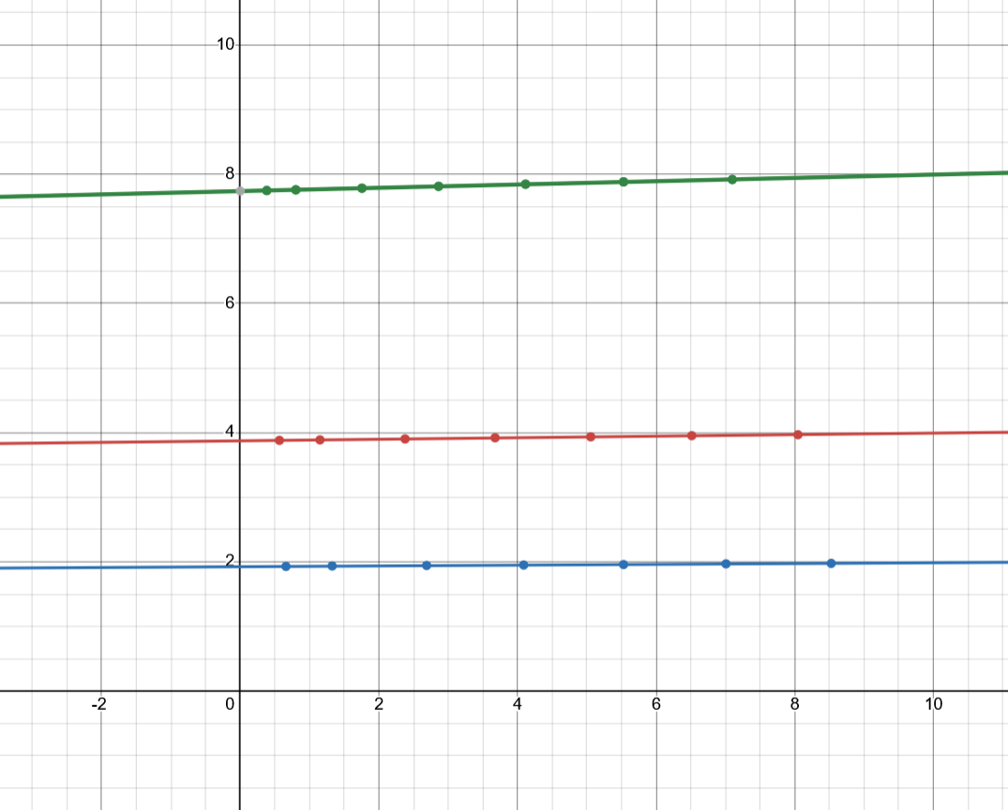
- Зависимость I_{К} от U_{КБ} при I_{Э} = 2, 4, 8 мА

Далее были расчитаны коэффиценты α и β для транзистора:
I_{Б}= 0,2 мА
I_{К} = 12,695 мА
β = I_{К} / I_{Б} = 12,695 / 0,2 = 63,475
α = β / (β + 1) = 63,475 / (63,475 + 1) = 0,984

вывод
В ходе выполнения лабораторной работы был изучен принцип работы биполярного транзистора, включенного по схеме общей базы и общего эммитера. Также были расчитанны коэффиценты α и β передачи тока эммитера и базы.
Для схемы с общим эмиттером справедливо, что при увеличении напряжения между коллектором и эмиттером ток базы уменьшается, при уменьшении тока на базе увеличивается и ток на коллекторе.
Для схемы с общей базой справедливо, что при увеличении напряжения между коллектором и базой ток эмиттера увеличивается, при увеличении тока на эмиттере прямо пропорционально увеличивается ток на коллекторе, причем эти токи примерно равны.

Ответы на контрольные вопросы
- Как влияет толщина базы биполярного транзистора на его усилительные свойства?
Если ширина базы в транзисторе много меньше длины свободного пробега дырок, то подавляющее большинство дырок достигнет коллекторного перехода, не успев рекомбинировать с электронами базы. В итоге, создается коллекторный ток, примерно равный току эмиттера.

- Почему два последовательно соединенных диода, имея похожую с транзистором структуру, не позволяют получить усиление мощности?
Увеличение мощности можно получить при помощи диодного моста из 4 диодов или транзистора. У двух последовательно соединенных диодов усиления мощности нет, потому что средняя область кристалла у них не является общей, а "расколота" на две части и соединена металлическим проводником. То есть, электроны не бегут по ней насквозь, следовательно, не происходит перераспределения электронов-дырок.

- Объясните отличие процессов управления током стока в полевых транзисторах с p-n-переходом и в транзисторах с изолированным затвором.
Биполярный транзистор можно рассматривать как усилитель тока как приборпреобразователь проводимости. В полевом транзисторе проводимостью канала управляет электрическое поле, создаваемое приложенным к затвору напряжением. Также полевой транзистор отличается от биполярного транзистора в линейной области, и у полевого транзистора затвор действительно изолирован от канала стокисток. Поэтому, в отличие от биполярных транзисторов, можно подавать на него положительное (или отрицательное) напряжение, не заботясь о диодной проводимости.

- Перечислите все разновидности биполярных и полевых транзисторов. Приведите их условные обозначения.
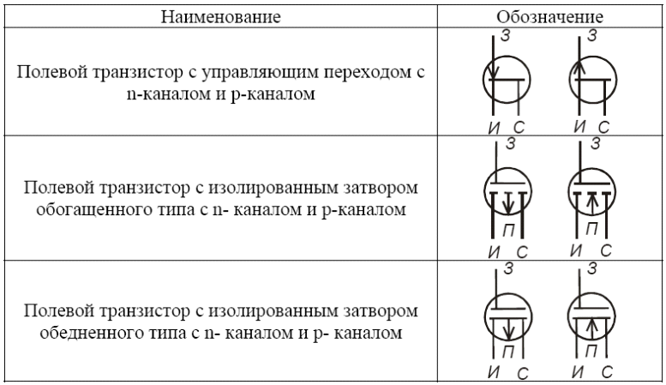
- Полевые транзисторы

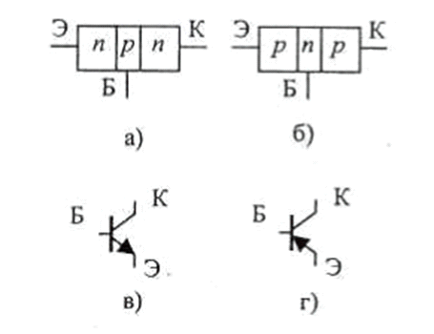
- Биполярные транзисторы

- Чем вольт-амперные характеристики биполярного транзистора отличаются от вольт-амперных характеристик полевого транзистора?
Входные характеристики биполярного транзистора близки к характеристикам p-n-перехода. Тогда как входные характеристики полевого транзистора соответствуют ВАХ диода при подаче обратного напряжения

- В чем достоинства полевого транзистора по сравнению с биполярным при построении, на их основе, сложных цифровых схем?
Полевые транзисторы (FET) обладают рядом преимуществ перед биполярными транзисторами (BJT) при построении сложных цифровых схем, такие как:
- FET имеют очень высокое входное сопротивление, что дает возможность работать со схемами, имеющими выскоий импеданс, например логические вентили.
- FET требуют меньше электроэнергии чем BJT, существенная разница наблюдается, когда база закрыта,
- FET переключаются быстрее чем BJT,
- Размеры FET могут быть очень маленькими,
- FET имеет меньшую стоимость производства,
- FET имеет больший диапазон температур.

- Перечислите причины, затрудняющие построение цифровых устройств на биполярных транзисторах.
- Низкое входное сопротивление BJT,
- Более высокое потребление энергии BJT,
- Более низкая скорость переключения BJT,
- Более сложная технология изготовления BJT,
- Необходимость большего пространства для BJT,
- BJT более чувствительны к изменению температуры,
- BJT требует более сложную схему для управления,
- BJT имеет меньший диапазон температур.

- Перечислите паразитные параметры транзисторов, не позволяющие их применение в цепях с высокочастотным напряжением.
- Ёмкости перехода: C_{БЭ}, C_{БК}, C_{КЭ} – снижают амплитуду сигнала и добавляют фазовый сдвиг,
- Индуктивность выводов L_{БЭ}, L_{БК}, L_{КЭ} – вызывает потери энергии и создают помехи,
- Сопротивление выводов R_{БЭ}, R_{БК}, R_{КЭ} – ослабляют сигнал и увеличивают потери энегрии,
- Время переключения t_{БЭ}, t_{БК}, t_{КЭ} – ограничивают скорость работы схемы,
- Частота среза (ƒ_{T}) – определяет предел работы транзистора

- Высокочастотные транзисторы. В чем отличие от низкочастотных.
Высокочастотные транзисторы отличаются от низкочастотных меньшими паразитными параметрами, более быстрым переключением и более высокой частотой среза (ƒ_{T}). Это позволяет им работать на высоких частотах, например, в СВЧ-устройствах и беспроводных коммуникациях. Низкочастотные транзисторы применяются в аудиоусилителях и низкоскоростных цифровых схемах.

